BÀI VIẾT GƯƠNG NGƯỜI TỐT – VIỆC TỐT:

NGƯỜI MẸ HIỀN - CÔ GIÁO VŨ THỊ DIỆU HUYỀN
“Có một nghề bụi phấn bám đầy tay
Người ta bảo là nghề trong sạch nhất
Có một nghề không trồng cây trên đất
Lại nở cho đời những đóa hoa thơm.”
Đọc những vần thơ ấy, tôi thấy thật tự hào về nghề dạy học của mình và càng yêu quý, kính trọng hơn đối với các thầy cô giáo đã từng dạy mình, yêu kính hơn những người làm nghề giáo. Trong suốt những tháng năm thơ ấu cắp sách đến trường và những tháng năm đứng trên bục giảng, tôi đã được biết và có ấn tượng sâu sắc với nhiều thầy, cô giáo nhưng người gần gũi và để lại cho tôi nhiều ấn tượng là cô giáo Vũ Thị Diệu Huyền, Giáo viên – Khối trưởng chuyên môn khối 1, Trường Tiểu học Giang Biên, phường Giang Biên, quận Long Biên – Hà Nội.
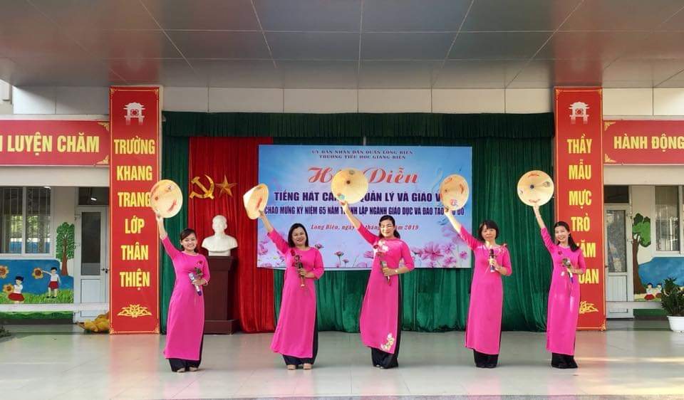

Tôi may mắn đã được về dạy cùng trường, cùng khối với cô giáo Huyền. Điều làm tối ấn tượng và cảm phục chị từ những ngày đầu về trường đó là một cô giáo rất thật thà, chất phác, hiền hậu, tận tụy với nghề, tận tâm với học trò và tận tình với đồng nghiệp. Lâu nay hầu hết mọi người đều có suy nghĩ, làm nghề giáo viên là nghề vất vả và chịu nhiều áp lực nhất. Thế nhưng, cô chưa bao giờ thấy công việc của mình là mệt nhọc và vất vả. Mỗi ngày tới trường tôi luôn thấy được nụ cười nở trên môi của chị.

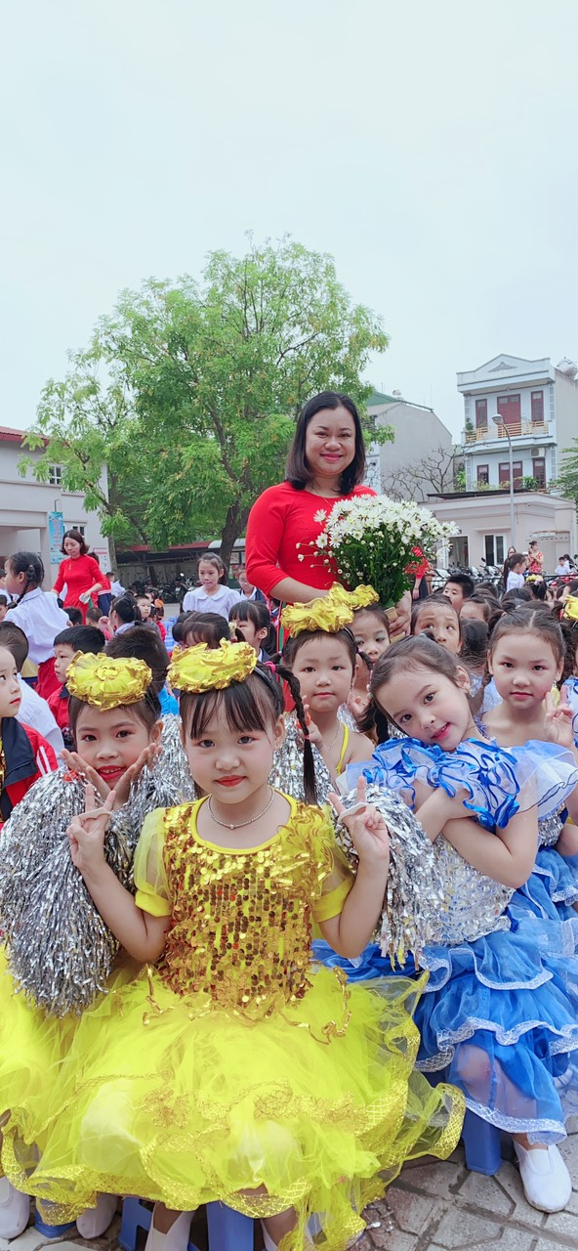

Cô Huyền là một giáo viên với gần 20 kinh nhiệm năm giảng dạy lớp 1. Chị là một giáo viên rất vững vàng về kiến thức cũng như về chuyên môn nghiệp vụ. Đối với những giáo viên mới vào nghề như chúng tôi, chị là người đi trước, luôn tận tình chỉ bảo cho chúng tôi từ công việc đến những ứng xử với học sinh, phụ huynh và đồng nghiệp. Chị luôn đối xử với chúng tôi rất cởi mở, thân thiết như chị em trong một gia đình, đưa ra cho chúng tôi những lời khuyên rất chân thành và bổ ích. Những giáo viên trẻ còn ít kinh nghiệm như chúng tôi rất ngưỡng mộ và yêu quý chị như một người chị gái trong gia đình. Chúng tôi luôn coi chị như một tấm gương sáng để học tập, noi theo.

Chị sinh năm 1983 và lớn lên tại quận Long Biên, Hà Nội, chị là con cả người con trong một gia đình giàu truyền thống yêu nước với cả 3 người con đều là nhà giáo. Có lẽ chính điều đó đã giúp chị nuôi dưỡng niềm đam mê đứng trên bục giảng. Chị là người con có trách nhiệm với gia đình, là người chị bao bọc chở che cho các em của mình.

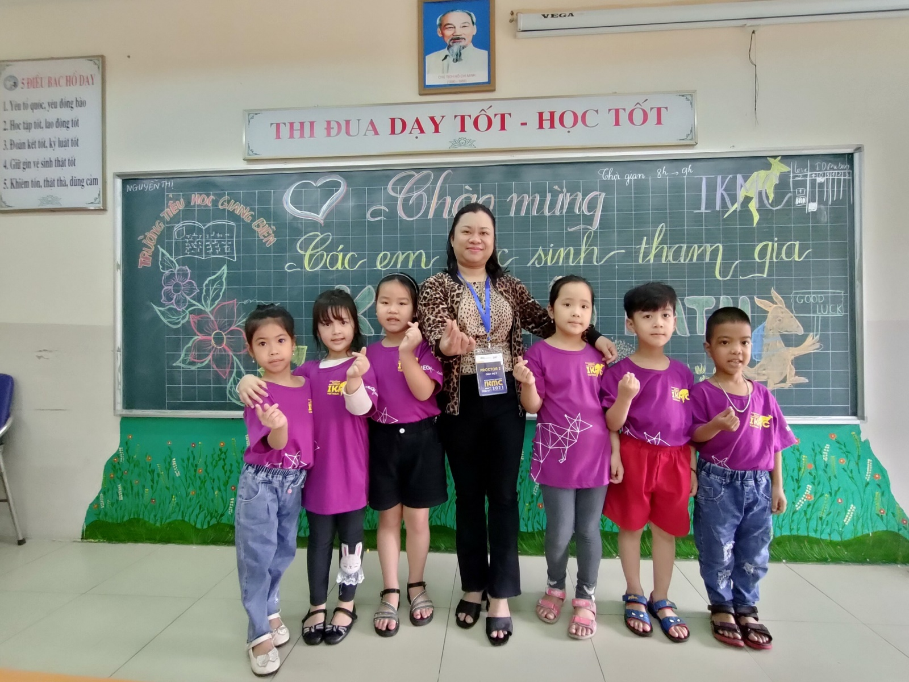

Với vai trò là cô giáo, chị luôn luôn học hỏi ở đồng nghiệp qua những tiết dạy thao giảng, hội giảng để tìm những phương pháp truyền đạt dễ tiếp thu, giúp học sinh hiểu bài, say mê môn học. Chị cũng luôn tự học hỏi, nâng cao trình độ chuyên môn nghiệp vụ để việc dạy học đạt hiệu quả cao hơn, kể cả việc học Tin học để áp dụng công nghệ thông tin vào việc dạy học. Chị luôn tâm huyết với từng bài soạn, nhiệt tình tận tâm với từng bài dạy để làm sao cho học sinh hiểu bài, nắm bài tốt nhất. Chính vì vậy chị luôn được học sinh yêu quý, đồng nghiệp và phụ huynh tin cậy.
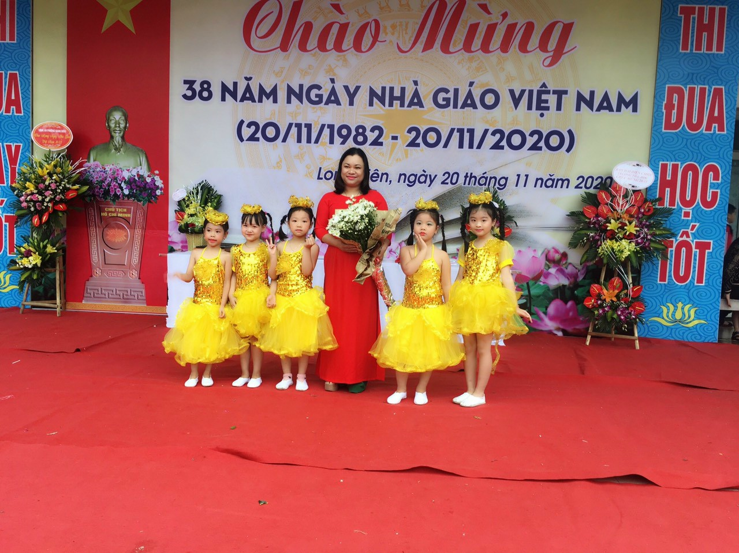

Bao thế hệ học sinh đều yêu mến, kính trọng và biết ơn chị ở tấm lòng tận tụy. Các đồng nghiệp cũng yêu quý chị ở tinh thần trách nhiệm cao với công việc, ở tình nghĩa, thủy chung, vì việc gì giao cho chị thì yên tâm chị sẽ hoàn thành tốt. Chị là một tấm gương tiêu biểu về “Một nhà giáo tận tụy với công việc, tận tâm với học trò và tận tình với đồng nghiệp” mà lớp giáo viên trẻ chúng tôi cần noi theo.

Tác giả: Phạm Thùy Trang

